Temat: Utrwalenie wiadomości.

Zad 1. Napisz przy wydarzeniach historycznych odpowiednie daty (rok).

Wydarzenie historyczne | Data (rok)
Utworzenie Legionów Polskich
Bitwa pod Racławicami

Zad. 2 podpisz ilustracje:

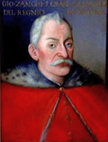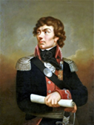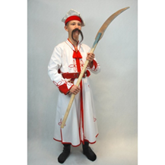

………………………………………………………………..

Zad. 3 Odpowiedz na pytania:
- Gdzie zostały utworzone Legiony Polskie?
- Kto napisał słowa hymnu polskiego?
- Kim byli kosynierzy?
- Kim był Bartosz Głowacki?
Jeśli posiadasz ćwiczenia wykonaj samodzielną pracę - karty pracy Podsumowanie wiadomości.

